一、选择题(本大题共17小题，每小题5分，共85分.在每小题给出的四个选项中。只有一项是符合题目要求的)

第1题

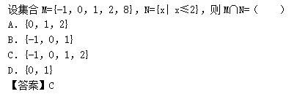

第2题

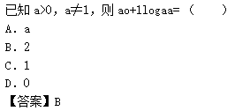

第3题

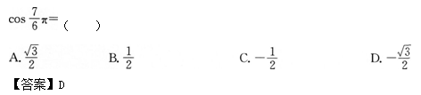

第4题

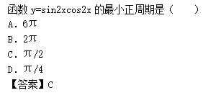

第5题

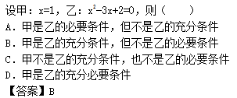

第6题

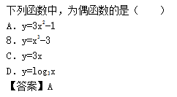

第7题

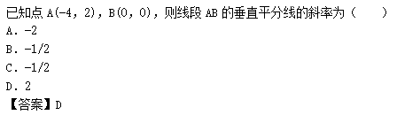

第8题

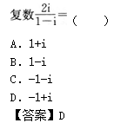

第9题

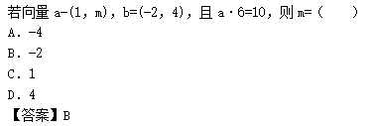

第10题

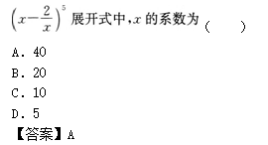

第11题

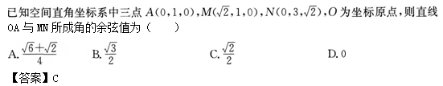

第12题

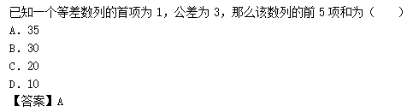

第13题

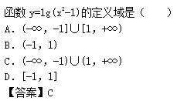

第14题

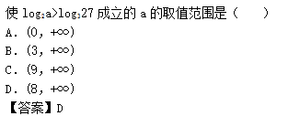

第15题

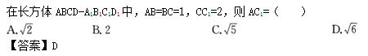

第16题

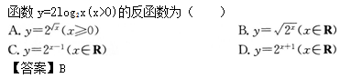

第17题

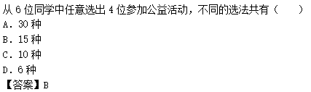

二、填空题(本大题共4小题。每小题4分，共16分)

第18题

2012年成人高考高起点数学(理)考试真题及参考答案b18.png

第19题

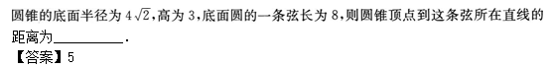

第20题

2012年成人高考高起点数学(理)考试真题及参考答案b20.png

第21题

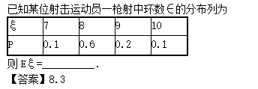

三、解答题(本大题共4小题。共49分.解答应写出推理、演算步骤)

第22题

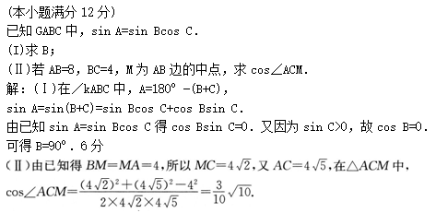

第23题

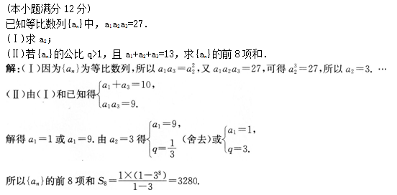

第24题

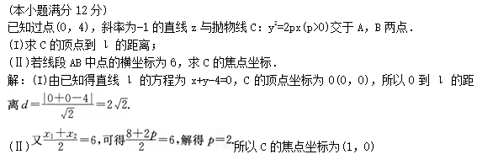

第25题

